ΠΩΣ ΜΠΟΡΕΙΤΕ ΝΑ ΚΛΕΙΣΕΤΕ ΗΛΕΚΤΡΟΝΙΚΑ ΡΑΝΤΕΒΟΥ ΣΤΗΝ ΠΡΩΤΟΒΑΘΜΙΑ ΠΕΡΙΘΑΛΨΗ (ΕΠΙΛΕΓΟΝΤΑΣ ΚΕΝΤΡΟ ΥΓΕΙΑΣ ΠΟΥ ΕΠΙΘΥΜΕΙΤΕ)
(e-ΡΑΝΤΕΒΟΥ)
- ΟΔΗΓΟΣ ΒΗΜΑ ΠΡΟΣ ΒΗΜΑ -

- Βήμα 1^{Ο}: Πληκτρολογείτε στον περιηγητή (browser) www.finddoctors.gov.gr

- Βήμα 2^{Ο}: Στην σελίδα που ανοίγει επιλέγετε «Είσοδος στην υπηρεσία»

- Σε περίπτωση που επιθυμείτε ακόμα πιο αναλυτικές οδηγίες για τη χρήση της
πλατφόρμαςwww.finddoctors.gov.gr επιλέγετε«Οδηγίες χρήσης της εφαρμογής»

- Βήμα 3^{Ο}: Στην επόμενη σελίδα επιλέγετε «Είσοδος με TaxisNet»
- Βήμα 4^{Ο}: Στο επόμενο πλαίσιο εισάγετε του κωδικούς σας «TaxisNet» (username και password) και επιλέγετε το κουμπί «Είσοδος».
- Βήμα 5^{Ο}: Στο επόμενο παράθυρο επιλέγετε το κουμπί «Εξουσιοδότηση»
- Βήμα 6^{Ο}: Στην επόμενη σελίδα εισάγετε τον ΑΜΚΑ σας.
- Βήμα 7^{Ο}: Στο επόμενο πλαίσιο ελέγχετε την ορθότητα των στοιχείων σας και επιλέγετε
«Επιβεβαίωση».
- Βήμα 8^{Ο}: Στην επόμενη σελίδα επιλέγετε «Νέο Ραντεβού»
- Βήμα 9^{Ο}: Ακολούθως επιλέγετε την ημερομηνία (εύρος ημερομηνιών) που θέλετε να κλείσετε ραντεβού και τα υπόλοιπα στοιχεία τα συμπληρώνετε όπως φαίνεται στο σχήμα
- Βήμα 10^{Ο}: Θα σας εμφανιστεί μία σελίδα με διαθέσιμα ραντεβού ανά ημερομηνία και ώρα. Επιλέγετε ως μονάδα υγείας που επιθυμείτε και την ημέρα και ώρα που σας εξυπηρετεί.
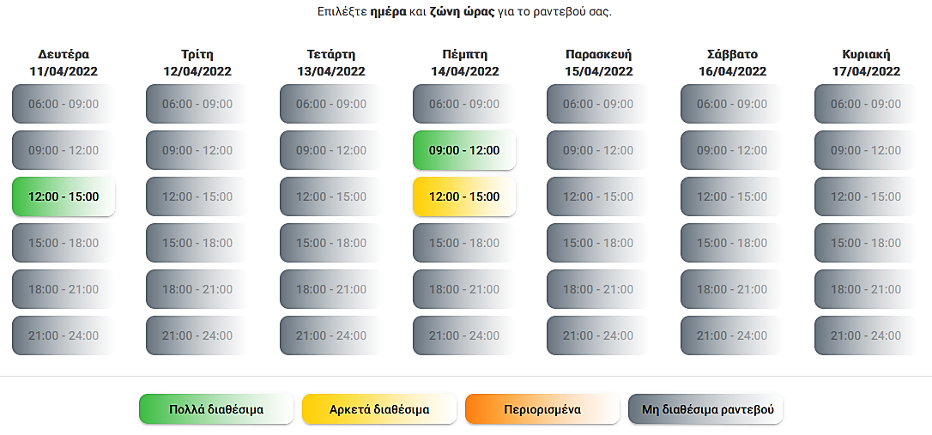

- Βήμα 10^{Ο}: Στην επόμενη σελίδα («Διαθέσιμα Ραντεβού») επιλέγετε την ακριβή ώρα του ραντεβού σας
και πατάτε το εικονίδιο .

- Βήμα 11^{Ο}: Τέλος, σας εμφανίζεται μία οθόνη με τα στοιχεία του ραντεβού σας.

